  Objednávka č.: 1189800048
 |  |  |  | Odběratel:
 |  |  |  |  |  |  |  |  |  |  | Vysoká škola chemicko-technologická v Praze  Technická 1905/5  16000 PRAHA 6  Česká republika |  |  |  |  |  |  |  |  |  |  |  | PID:
 |  |  |  |  |  |  |  |  |  |  |  |  |  |  |  |  |  |  |  |  |  |  | Smlouva: |  |  |  |  |  |  | OBV_1189800048
 |  |  |  |  |  |  |  |  |  |  |  |  |  |  |  |  |  |  |  |  |  |  | Číslo účtu:
 |  |  |  |  |  |  |  |  |  |  |  |  |  |  |  |  |  |  |  |  |  |  | Peněžní ústav:
 |  |  |  |  |  |  |  |  |  |  |  |  |  |  |  |  | Dodavatel:
 |  |  |  |  |  |  |  |  |  |  | DIČ: |  |  | CZ60461373 |  |  |  |  | IČ: |  |  | 12264687 |  |  |  |  |  |  | DIČ: |  |  |  | CZ460708054
 |  |  |  |  |  |  |  |  |  |  | IČ: |  |  | 60461373
Jan Krušina
Podvinný mlýn 2356/40
190 00 PRAHA 9
Česká republika

 |  |  |  | Konečný příjemce:
Centrální laboratoře
NS980 Centrální laboratoře
Technická 5/1905, 166 28 PRAHA 6
Česká republika
xxxxxxxxxxxxxxx
Tel.: xxxxxxxxxxxxxxx
E-mail: xxxxxxxxxxxxxxx

 |  |  |  |  |  |  |  |  |  |  |  |  |  |  |  |  |  |  |  |  |  |  | Platnost objednávky do: |  |  |  |  |  |  |  |  |  |  | 31.12.2018
 |  |  |  |  |  |  |  |  |  |  |  |  |  |  |  |  |  |  |  |  |  |  |  |  |  | Termín dodání: |  |  |  |  |  |  |  | 15.05.2018
 |  |  |  |  |  |  |  |  |  |  |  |  |  |  |  |  |  |  |  |  |  |  |  |  |  | Forma úhrady: |  |  |  |  |  |  |  | Příkazem
  Místo dodání | : | viz. adresa konečného příjemce
 |  |  |  |  |  |  |  |  |  |  |  |  |  |  |  |  |  |  |  |  |  |  |  |  |  | Termín úhrady:
  Způsob dopravy | :
  Dodací podmínky | :
!! Na Vaše doklady vždy uvádějte číslo naší objednávky !!
Dodejte:
 |  |  |  | Položkový rozpis:
 |  |  |  | Položka
  Oprava klimatizační jednotky | 146 630.00 | CZK
 |  |  |  | Celkem: |  |  |  |  |  |  |  |  |  |  |  |  |  |  |  |  |  |  |  |  |  |  |  |  |  |  |  | 146 630.00 |  |  | CZK
 |  |  |  |  | Předpokládaná cena celkem (bez DPH):
  146 630.00 | CZK
 |  |  | Datum vystavení: |  |  |  |  |  |  |  |  |  | 15. 05. 2018
 |  |  | Vystavil:
 |  |  |  | xxxxxxxxxxxxxxxx |  |  |  |  |  |  |  |  |  |  |  |  |  |  |  |  |  |  |  |  | Razítko, podpis
 |  |  |  | Tel.: xxxxxxxxxxxxxxx, E-mail: xxxxxxxxxxxxxxxx
 |  | 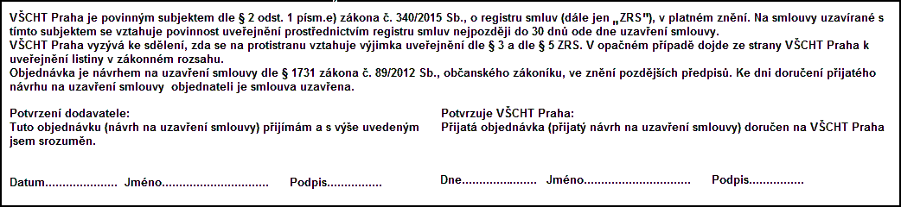
 | Interní údaje objednatele : 980 \ 1 \ 0000 000 Naklady na obec. ucel \ 1 Deník: 1 \ Neinvestiční objednávky
 | Sídlo organizace: Vysoká škola chemicko-technologická v Praze, Technická 5, 166 28 Praha 6, VŠCHT Praha je veřejná vysoká škola zřízená zákonem č. 111/98 Sb. o vysokých školách

